InterNAW – nowe narzędzie w doradztwie nawozowym

Komputerowy system doradztwa nawozowego InterNaw opracowano w ramach projektu: „Budowa efektywnego modelu interaktywnego systemu wspierania decyzji agrochemicznych w celu optymalizacji nawożenia i ochrony wód przed zanieczyszczeniami pochodzenia rolniczego INTER-NAW”, realizowanego przez konsorcjum w składzie:
- Krajowa Stacja Chemiczno-Rolnicza w Warszawie – lider,
- Instytut Uprawy Nawożenia i Gleboznawstwa PIB w Puławach,
- Instytut Technologiczno-Przyrodniczy w Falentach.
Założeniem projektu było opracowanie przyjaznego dla rolników i doradców narzędzia ułatwiającego proces planowania nawożenia azotem. Obowiązek opracowania planu nawożenia N wynika z „Programu działań mających na celu zmniejszenie zanieczyszczenia wód azotanami pochodzącymi ze źródeł rolniczych oraz zapobieganie dalszemu zanieczyszczeniu” (tzw. program azotanowy) przyjętego w 2018 r. i obowiązującego na całym obszarze Polski. Opracowanie planu nawożenia azotem jest obowiązkiem wszystkich gospodarstw o powierzchni powyżej 100 ha użytków rolnych, lub powyżej 50 ha upraw intensywnych, lub obsadzie zwierząt większej niż 60 DJP na 1 ha. Dotyczy także gospodarstw nabywających nawozy naturalne lub poferment od podmiotów objętych pozwoleniem zintegrowanym.
Gospodarstwa, których nie dotyczy obowiązek opracowania planu nawożenia azotem muszą stosować nawozy zawierające ten składnik w ilościach nieprzekraczających tzw. maksymalnych dawek azotu działającego, określonych w programie azotanowym.
Sposób opracowania planu nawożenia został określony w programie. Wykonanie niezbędnych obliczeń wymaga zastosowania znacznej liczby parametrów i jest procesem czasochłonnym oraz dosyć żmudnym jeśli plan nawożenia trzeba opracować dla wielu pól w gospodarstwie.
Celem projektu było dostarczenie rolnikom i doradcom narzędzia, które ułatwi i przyspieszy czynności związane z planowaniem nawożenia azotem. Jednakże mając na względzie fakt, że efektywność nawożenia azotem zależy w dużej mierze od zaopatrzenia roślin we wszystkie składniki pokarmowe, rozbudowano system o dodatkowe moduły:
- wapnowanie gleb
- obliczanie dawek nawozów fosforowych, potasowych i magnezowych
- zalecenia odnośnie nawożenia mikroelementami.
W efekcie powstał system umożliwiający opracowanie kompleksowego planu nawożenia, z możliwością sporządzenia bilansu składników pokarmowych w skali pola i prowadzenia ewidencji nawożenia.

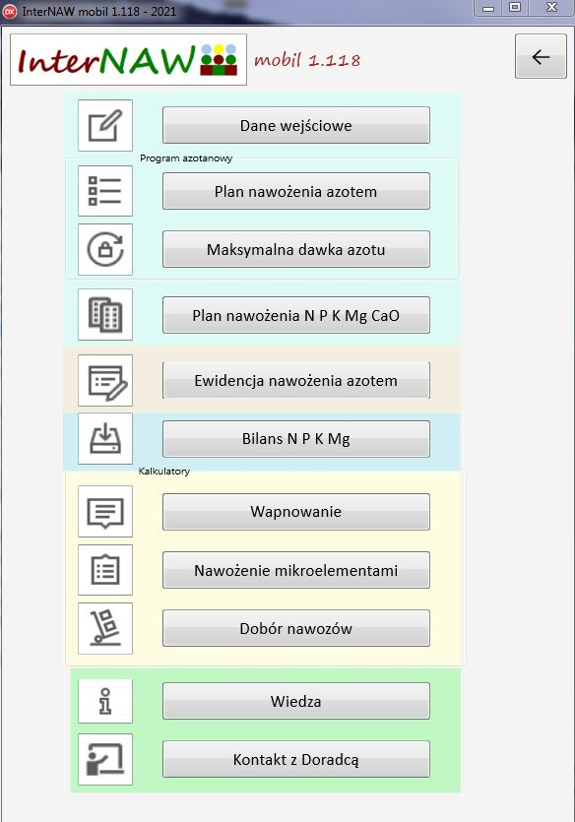

Nawożenie azotem
Plan nawożenia azotem jest wykonywany zgodnie z rekomendacjami „programu azotanowego” według uproszczonego bilansu składnika, z zastosowaniem parametrów dotyczących pobrania składnika przez rośliny, koncentracji N w nawozach naturalnych, zawartości Nmin w glebie, w resztkach pożniwnych roślin bobowatych występujących w przedplonie oraz równoważników nawozowych odpowiednich dla danego źródła składnika. Możliwe jest uwzględnienie rzeczywistych tj. określonych na podstawie analizy chemicznej próbki, zawartości azotu w glebie i w nawozach naturalnych.
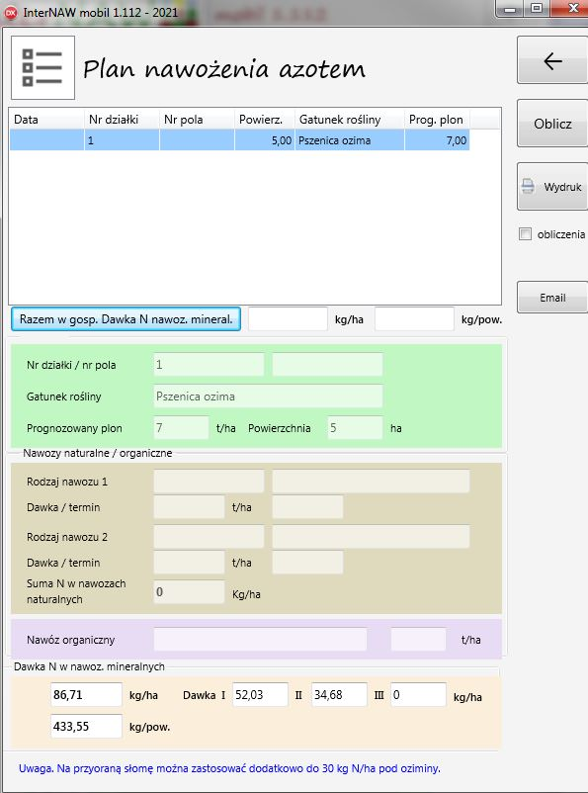

Nawożenie NPKMg
Program InterNAW umożliwia opracowanie zaleceń nawozowych dla wszystkich makroskładników. Dawki fosforu, potasu i magnezu są obliczane na podstawie bilansu tych składników z uwzględnieniem zasobności gleby. Zasobność gleby może być oznaczona metodami „standardowymi” lub wg metody Mehlich 3. W bilansie składników po stronie rozchodów uwzględnia się prognozowane pobranie składników z plonem rośliny, a po stronie przychodów – nawozy naturalne, organiczne oraz przyorane produkty uboczne przedplonu.
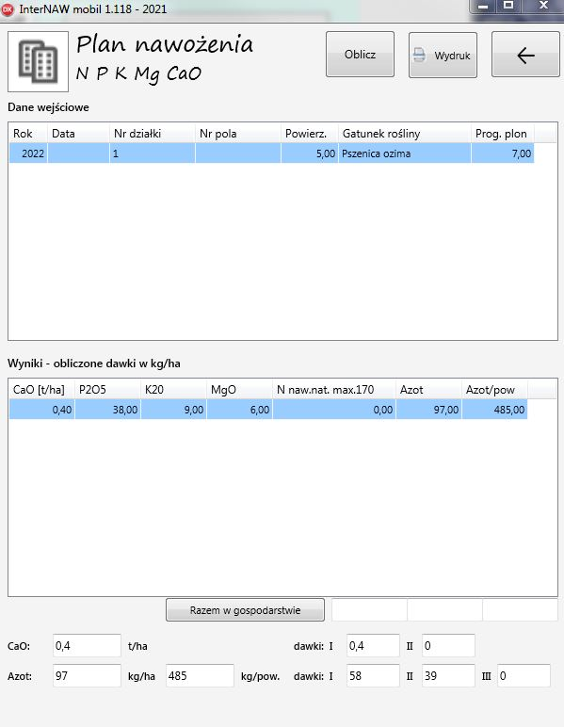

Bilans składników pokarmowych
Uwzgledniając dawki składników pokarmowych w nawozach mineralnych wynikające z planu nawożenia oraz informacje o dopływie składników z innych źródeł program oblicza saldo NPKMg dla danego pola. Następnie na podstawie różnicy bilansowej PKMg określa tempo przyrostu lub zmniejszenia zasobności gleby w te składniki.
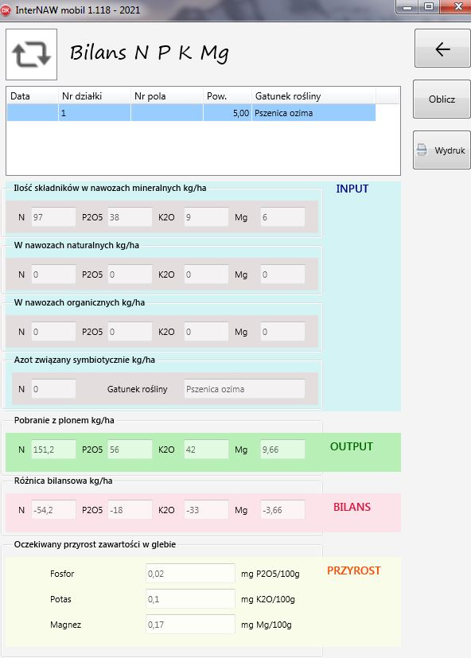
Dane wejściowe
Informacje niezbędne dla przeprowadzenia obliczeń wprowadzone przez użytkownika w odpowiednim formacie, są przechowywane do wykorzystania w następnym sezonie. Dostęp do danych posiada wyłącznie ich własciciel. Dane dotyczące własciwości agrochemicznych gleby uzyskane ze stacji chemiczno-rolncizej mogą być importowane do InterNAW bezpośrednio w postaci cyfrowej .
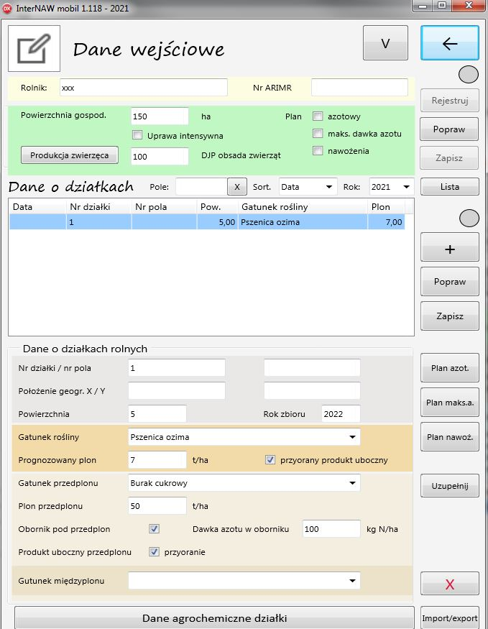
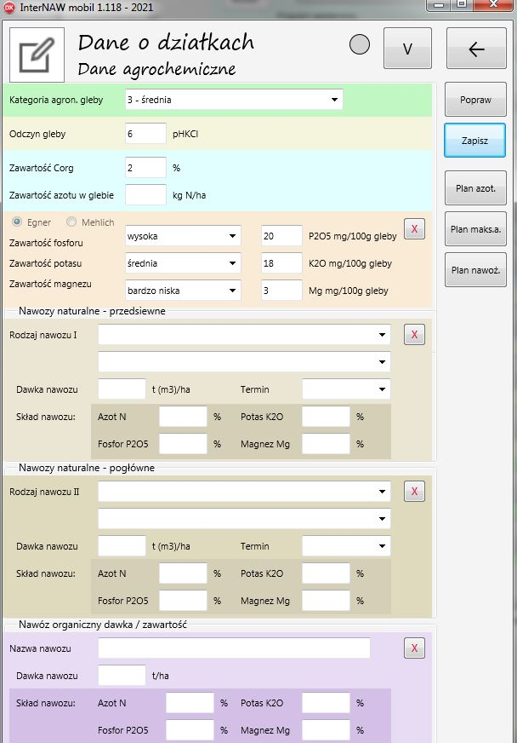
Nawożenie mikroelementami
Odrębnym modułem programu są zalecenia dotyczące nawożenia mikroelementami głównych gatunków roślin uprawy polowej. Zalecenia są opracowywane na podstawie aktualnych wyników oznaczeń zawartości mikroelementów w glebie. Analizy mogą być wykonywane metodą „standardową” (wyciąg 1 M HCl) lub wg metody Mehlich 3.
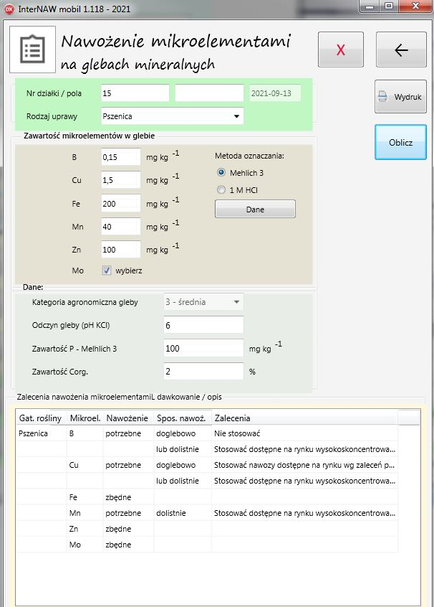
Ewidencja nawożenia
Program InterNAW może być także wykorzystywany do prowadzenia ewidencji nawożenia azotem. Zgodnie z „programem azotanowym” obowiązkiem tym są objęte wszystkie gospodarstwa o powierzchni powyżej 10 ha użytków rolnych.
